~大阪MINI團~天橋立.姬路城.湯鄉溫泉5日
(6人成行、機票自理)
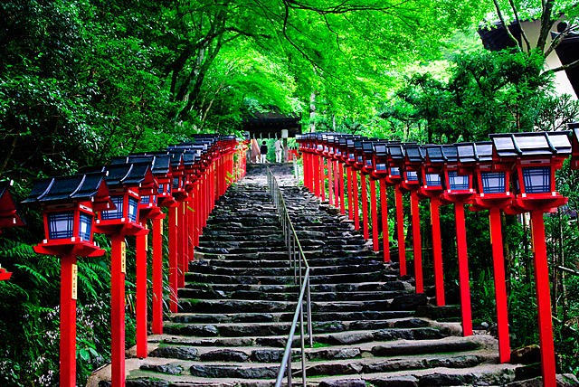
(以下航班時間&接駁時刻等，僅提供參考，實際請以出發日航班為主)
第一天 | 桃園國際機場大阪關西機場 / 大阪
今日集合於「桃園國際機場」，由專人辦理出境手續後，搭乘豪華噴射客機，享受機上美食，欣賞白雲朵朵，感受騰雲駕霧之樂趣，於午後抵達日本關西空港。
早餐：XXX 中餐：機上餐食 晚餐：方便逛街，敬請自理
住宿： MOXY或同級
第二天 |  | 大阪～貴船神社 / 傘松公園 / 伊根舟屋 / 宮津山丹後溫泉
【貴船神社】貴船神社是位在日本京都府京都市左京區的神社。為式內社、二十二社、舊社格為官幣中社。日本全國約450座貴船神社之總本社。繪馬發祥之社。附近是京都有名的紅葉名所之一。
【傘松公園】坐落於山腰的京都府公園,更是能俯瞰「日本三景」之一「天橋立」的公園。天橋立位於京都北部的砂州,架在空中的橋樑的意思。
【伊根舟屋遊船】獲選日本米其林最美觀光地～伊根町位於京都府的北方，蜿延的海岸，圍繞靜謐的伊根灣多達230間的舟屋，挾著道路而興建，一旁為道路，另一旁為漁船停泊的倉庫，沿海岸築起兩層高約五公里長依山傍海的聚落的建築聚落。整排林立的舟屋群，彌漫著江戶時期的濃濃懷舊氣氛，飄揚著一股日本原景的詩意之美。現在1樓為作業場、曬魚場，及船隻停泊處、2樓為一般的生活起居室，2005年日本將全國僅剩的伊根町舟屋建物群，選為日本重要傳統建造群保存地區。
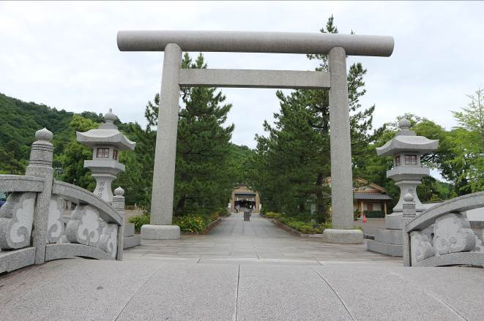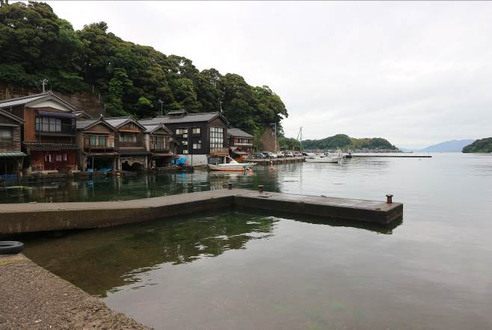
早餐：飯店享用豐盛早餐 中餐：日式風味餐 晚餐：飯店內享用日式料理或外食
住宿： HOTEL&RESORTS KYOTO-MYAZI或CENTRALE HOTEL KYOTAGO或同級
第三天 |  | 宮津山 / 出石城 / 菜種五島遊船 / 鳥取砂丘 / 白兔神社 / 湯鄉溫泉
【出石城】出石町是曾被記載於「古事記」、「日本書紀」中的古老城鎮。目前舊出石城下町地區被選定為國家重要傳統建築群保存地區。本地除了擁有37座朱紅色鳥居與「出石城遺跡」相互輝映的美景外，其他還有宗鏡寺、桂小五郎藏身處舊址、家老宅邸等各個值得探訪的地方
【鳥取砂丘】被視為鳥取縣的象徵與觀光勝地的鳥取砂丘，位於日本本州山陰地區，東西長16公里，南北寬2.4公里，是日本最大的觀光砂丘。主要由千代川運送來的花崗岩泥沙堆積於海岸邊，又受到來自北面日本海的強風吹撫，天然雕刻成壯麗的風紋與沙簾，如同是沙之藝術般的壯觀！也被日本選為「國家天然紀念物」與「日本地質百選」。
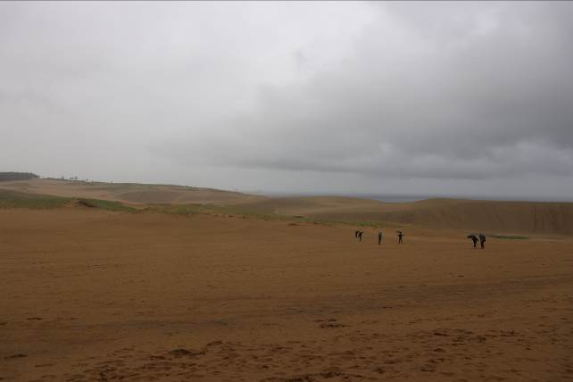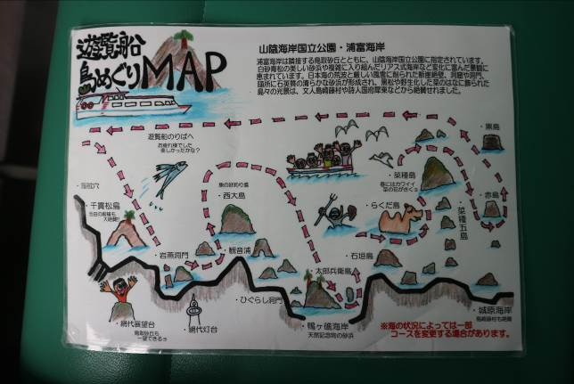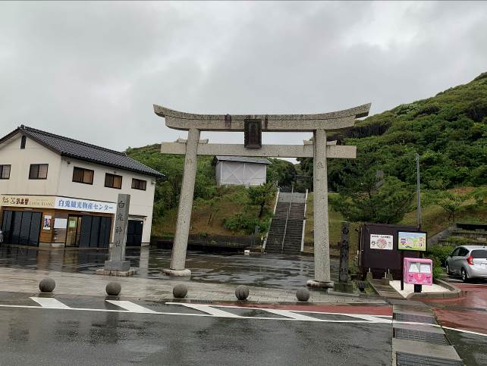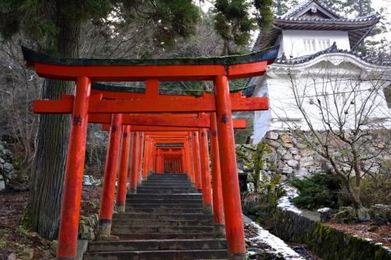
早餐：飯店享用豐盛早餐 中餐：日式風味餐 晚餐：飯店內享用日式料理或外食
住宿： YUNOGO GRAND HOTEL或同級
第四天 |  |  | 湯鄉~岡山後樂園 / 姬路城 / 大阪
【岡山後樂園】後樂園位於日本岡山縣岡山市北區的日本庭園，是日本三名園之一 ，總面積133,000m²。建於1700年。
【姬路城】是一座位於日本兵庫縣姬路市的城堡，為該市主體象徵。由於其白色的外牆，也被稱為白鷺城。 作為日本最具象徵意義，且保留度最為完整的城堡，姬路城既是日本政府指定的國寶及國家特別史跡，也是日本首批世界文化遺產之一。
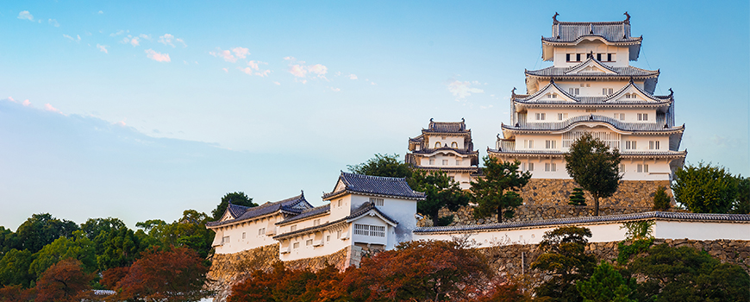
早餐：飯店享用豐盛早餐 中餐：日式風味餐 晚餐：方便逛街，敬請自理
住宿： MOXY或同級
第五天 |  |  | 自由活動 / 大阪關西國際空港桃園國際機場
早餐後，您可自行安排活動，並於約定集合時間帶著感性與不捨的離情，驅車前往關西空港，搭乘豪華客機返回台灣，結束此次美好的日本之旅，期盼下次再與三五好友們共遊舊地，再次細說當年！敬祝您旅途愉快，萬事如意，謝謝！
早餐：飯店享用豐盛早餐 中餐：方便逛街，敬請自理 晚餐：機上簡餐
住宿：溫暖的家

- 此報價以六人MINI團為主不包含機票、稅金及保險。
- 包含餐食 (以行程內所列為主)、飯店、門票、車資。
- 6歲以上兒童需佔床。

